Задача 1 – Точен куб03_Homework: <https://www.hackerrank.com/sda-hw-3>

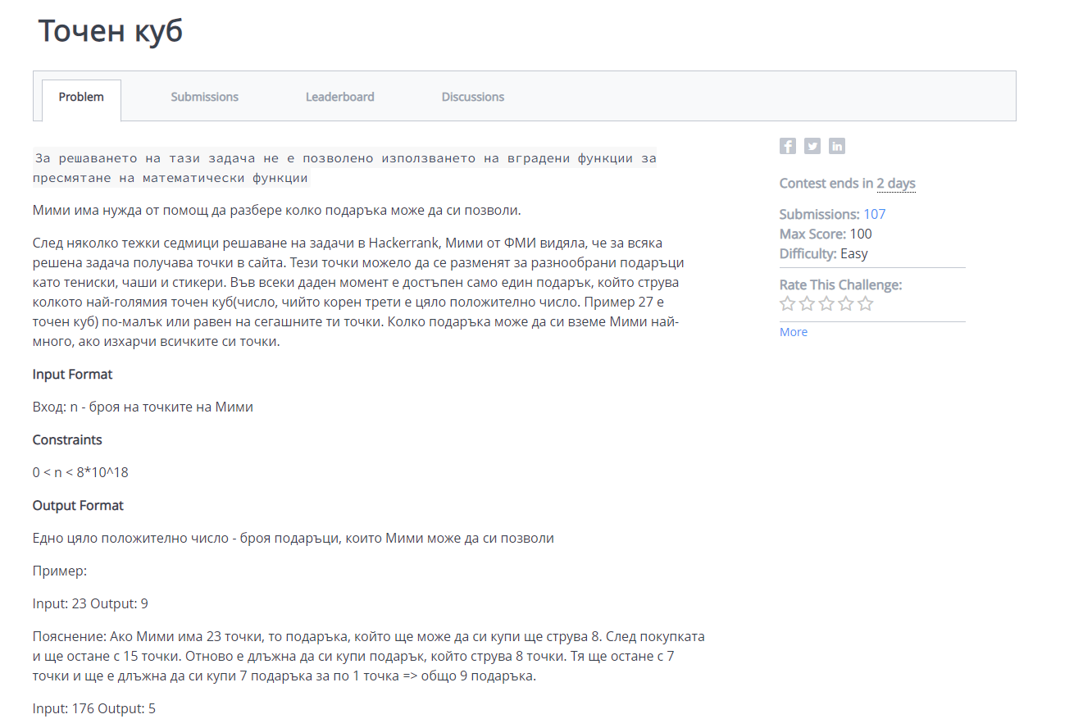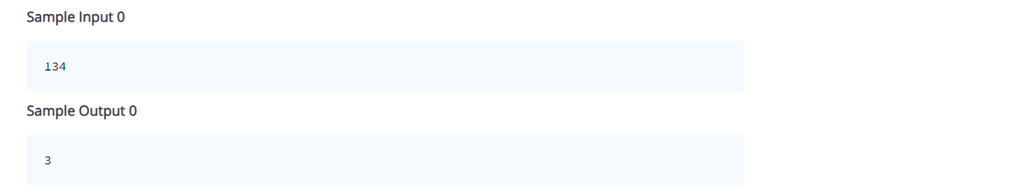

Задача 2 – Тема за проект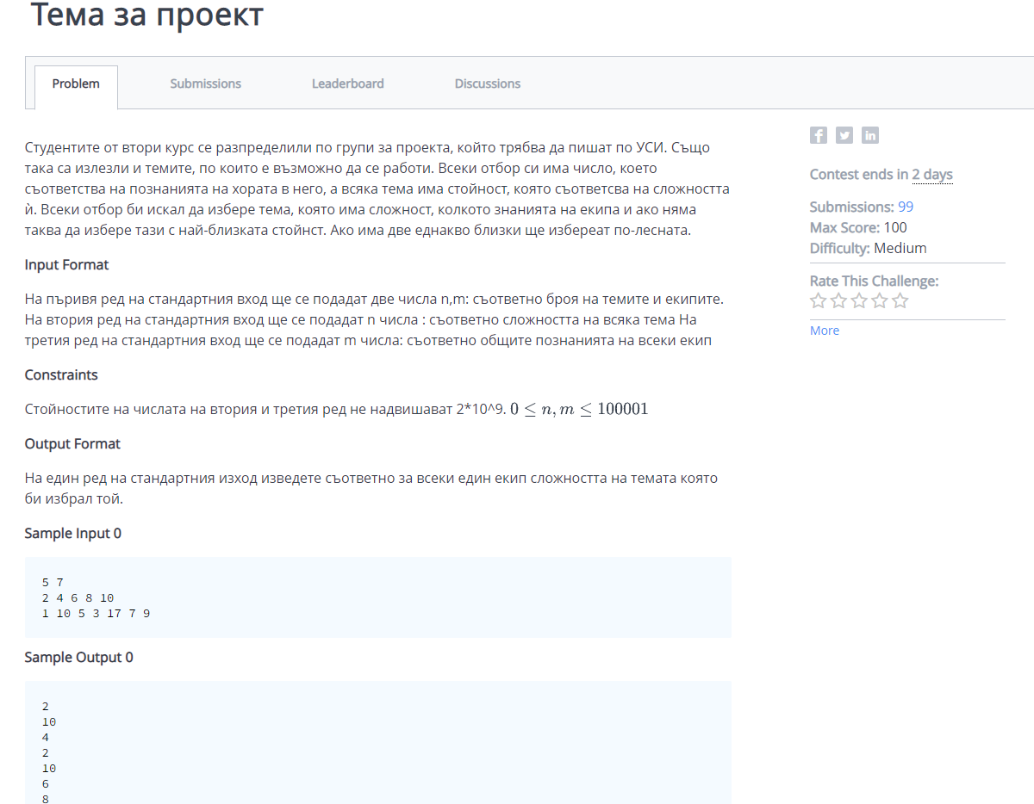

Задача 3 – Демони

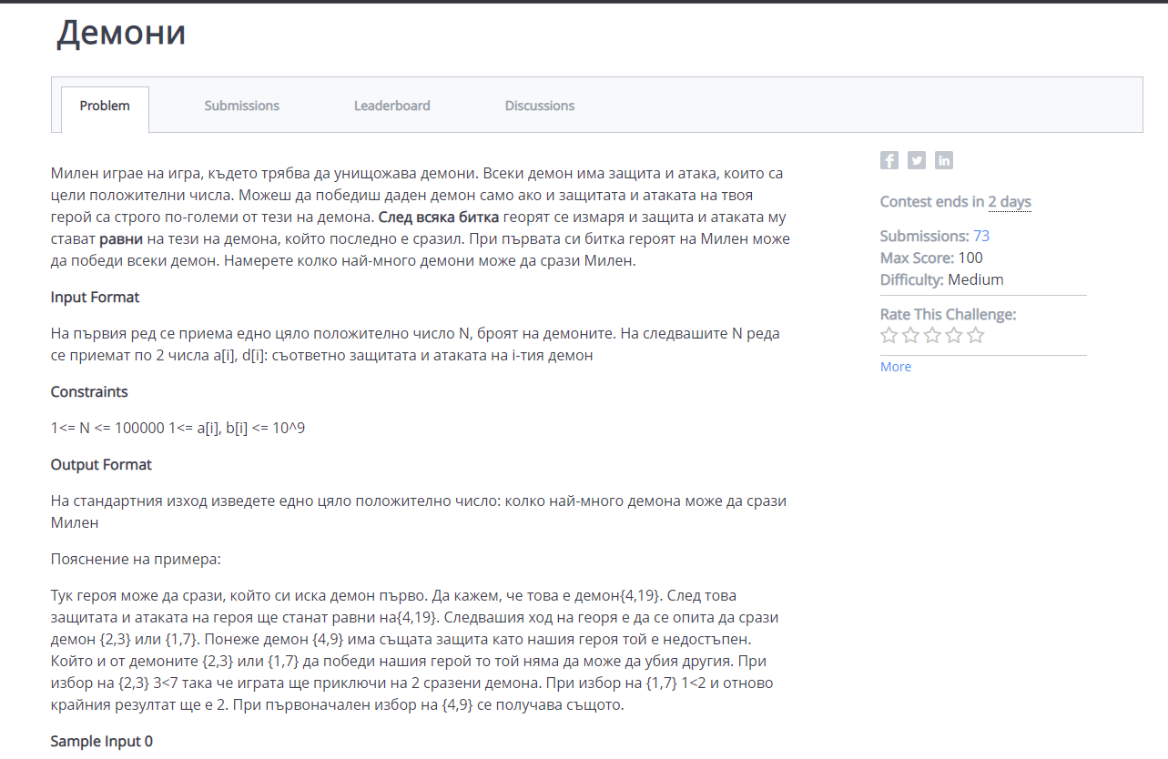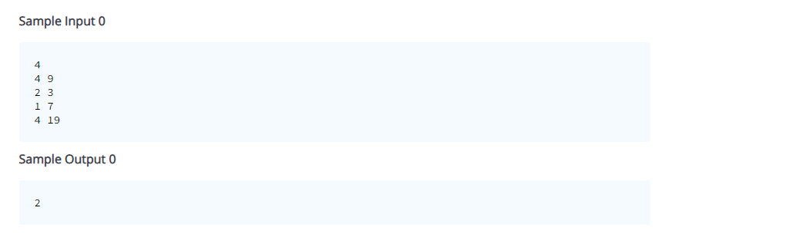

Задача 4 Weird queries

